**#업로드 파일 조회**

**조회 테스트를 위해 드래그 드랍으로 default라는 이름의 파일 upload에 이동.**

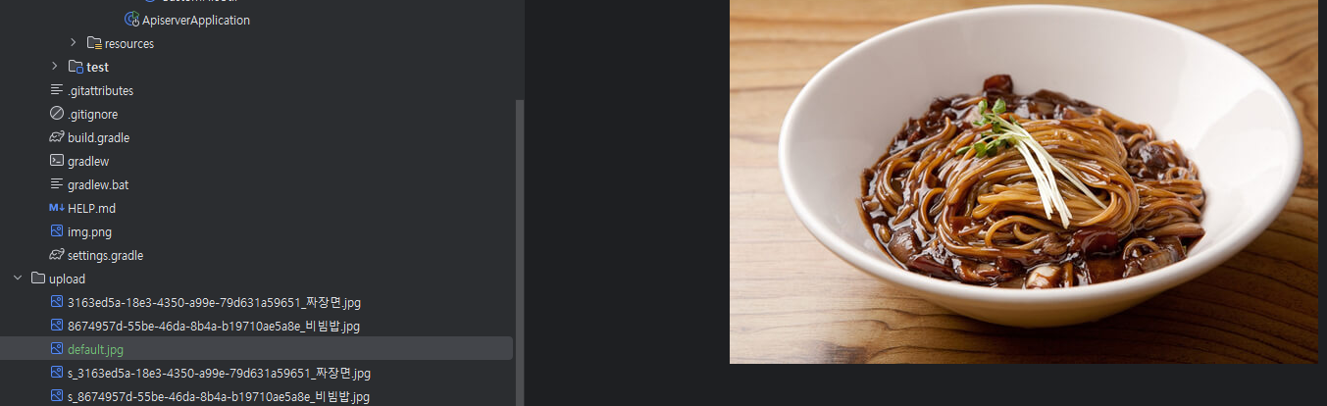

**조회는 실제 파일이 아닌 파일 데이터를 전달해주는 것에 불과하다.**

**CustomFileUtil getFile 조회 메서드 구성**

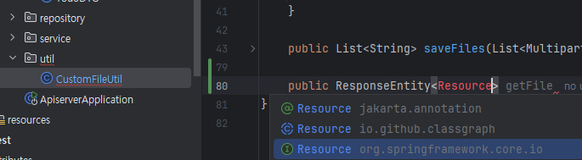

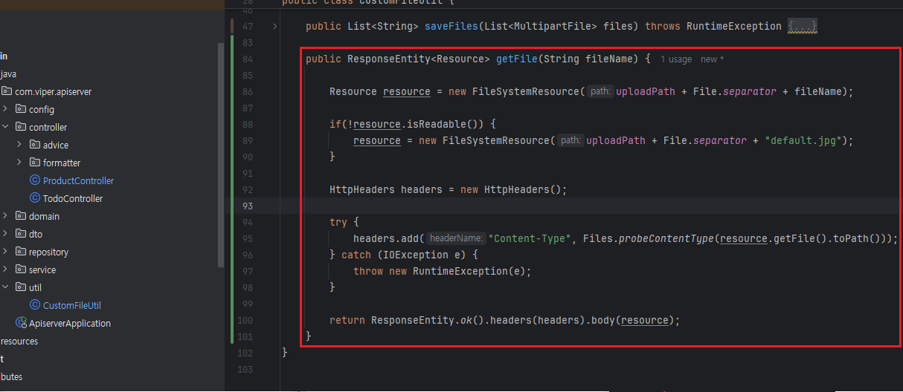

파일 이름으로 해당 파일이 존재하는 지 확인하기 위해서 경로+파일이름으로 구성하여 파일의 유무를 확인한다.

파일이 존재하지 않는다면 upload폴더에 임의로 저장해둔 default.jpg 라는 이름의 deafult이미지를 반환하도록 한다.

**productController getMapping 메서드로 조회 컨트롤러 구성**

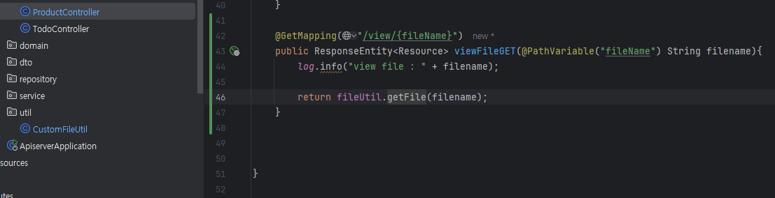

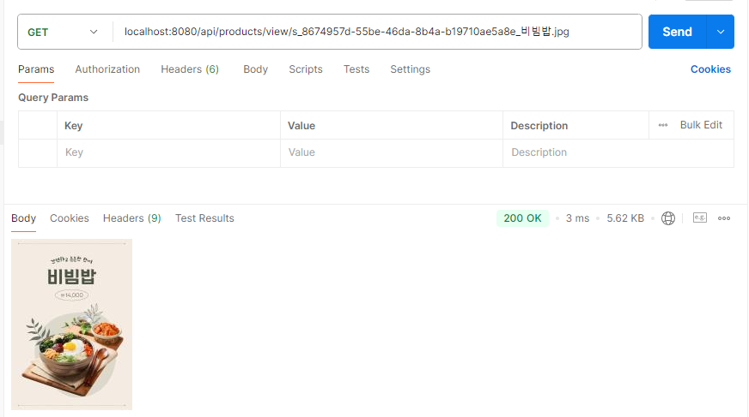

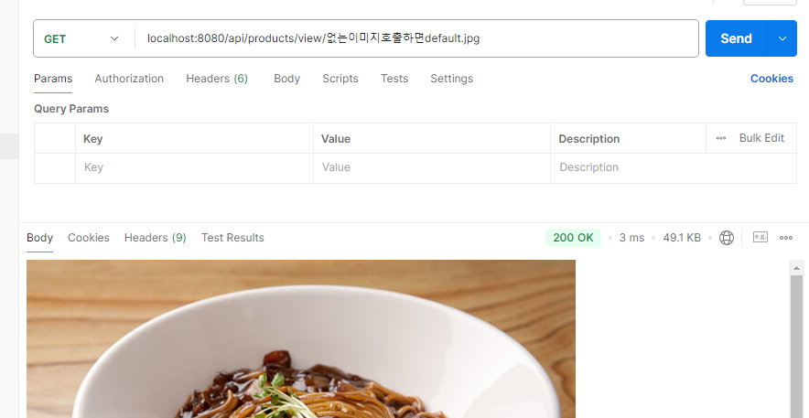

**#파일 삭제**

**당장 사용할 것은 아니지만 만약 파일을 정말 삭제할 일이 있을 경우 사용할 수 있도록 삭제 메서드도 구현해두자**

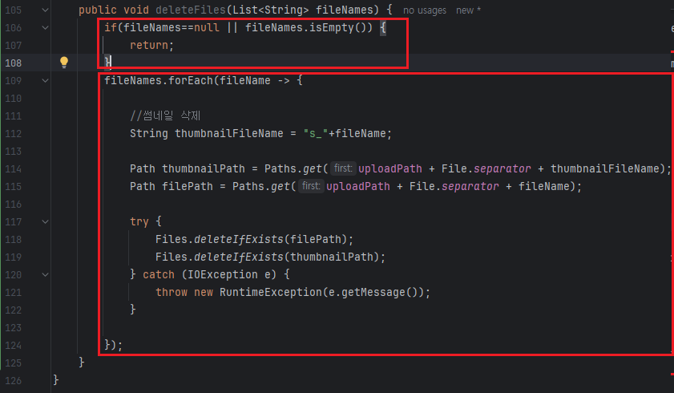

파일이 존재한다면 파일과 해당 파일의 썸네일을 함께 삭제한다.